附件2

****第十五届杭州师范大学大学生职业规划大赛就业赛道方案****

一、比赛内容

考察学生求职实战能力，对照目标职业及岗位要求，个人综合素质和专业能力等方面的契合度，个人发展路径与就业市场需求的适应度。参赛学生可获得岗位录用意向。

二、参赛组别和对象

就业赛道设****高教本科生组、高教研究生组****，参赛对象为杭州师范大学全日制本科高年级在校学生，以及全体研究生。高教本科生组面向****普通本科三、四年级（部分专业五年级）学生（不含已通过推免等确定升学的毕业年级学生），全体第二学士学位学生****；高教研究生组面向****全体研究生****；

三、参赛材料要求

选手参赛需提交以下参赛材料：

****（一）求职简历（PDF格式）。****

****（二）求职综合展示（PPT格式，不超过50MB;可加入视频）。****

****（三）辅助证明材料，包括实践、实习、获奖等证明材料（PDF格式，整合为单个文件，不超过50MB）。****

四、比赛环节

就业赛道设主题陈述、综合面试环节。各环节时长根据实际情况适当调整。

****（一）主题陈述（6分钟）:选手结合求职综合展示PPT,陈述个人求职意向和职业准备情况。****

****（二）综合面试（6分钟）:评委提出真实工作场景中可能遇到的问题，选手提出解决方案；评委结合选手陈述自由提问。****

五、评审标准

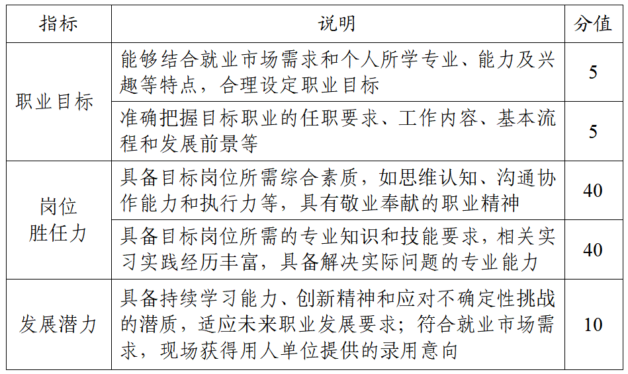

六、奖项设置

就业赛道设置金奖、银奖、铜奖，以及优秀指导教师奖等奖项。